ЧАС ОБЩЕНИЯ «ЧИСТЫЙ ГОРОД НАЧИНАЕТСЯ С ТЕБЯ»

Федюкович Елена Николаевна, учитель начальных классов первой квалификационной категории, классный руководитель 4 «А» класса Государственного учреждения образования «Гимназия г. Дрогичина».

Тема часа общения: «Чистый город начинается с тебя».
Цель: к окончанию часа общения учащиеся узнают источники загрязнения нашей планеты и как содержать город в чистоте.
Задачи:
создать условия для углубления экологических знаний учащихся;
содействовать формированию умения анализировать экологические проблемы, потребности и умений беречь свой город и содержать его в чистоте;
способствовать воспитанию бережного отношения к окружающему миру и соблюдению чистоты на улицах города, дома, гимназии.
Оборудование:
мультимедийный проектор, компьютер, компьютерная презентация,
рисунки учащихся «Мое любимое место города», подготовленные ими дома, магниты для крепления рисунков на магнитно-маркерной доске,
лепестки кувшинки (5 штук), лепестки ромашки (5 штук), лепестки василька (5 штук), кружочки (3 штуки), к которым прикрепляются лепестки и на которых для этого размещены по пять прямоугольников двухсторонней клейкой ленты, для выполнения мини-проекта,
карточки с изображением предметов (мусора), ведерки (баночки) необходимого цвета и с наклейками «Стекло», «Бумага», «Пластик» и без надписи, необходимые для игры «Рассортируй мусор»;
карточки со словами «дерево» «мусор», «контейнеры», бумага, кисти, краски,
васильки, сделанные из бумаги, для проведения рефлексии (соответственно количеству учащихся в классе).

Учебный элемент, время | Руководство по усвоению воспитательного материала. | Воспитательный материал с указанием заданий | Деятельность учащихся
I. Организационный момент  (2 мин) | Классный руководитель настраивает обучающихся на активную работу во время мероприятия, создает позитивный психологический настрой. | Цель: организовать внимание, создать атмосферу эмоционального и психологического комфорта.  Звучит музыка: «Как прекрасен этот мир».  Здравствуйте, друзья!  Здравствуй, наш город!  Здравствуй, Земля!  Ребята, взгляните в окно, посмотрите, сколько яркого света излучает весеннее солнце. Солнце – несет тепло, радость, добро и… знания. Я искренне желаю вам хорошего настроения, радости познания, удачи и успеха.  Наш дом родной, наш общий дом –  Земля, где мы с тобой живём!  Ты только посмотри вокруг:  Тут речка, там зелёный луг.  Леса и горы, и моря,  Все называется Земля!  Посмотрите на экран. Какой прекрасный, удивительный мир нас окружает!  Слайд 1 | Слушают педагога, психологически настраиваются на работу.  Учащиеся любуются красотой природы.
II. Сообщение темы занятия. Постановка цели.  (2 мин) | В ходе короткой беседы учащиеся подводятся к формулировке темы мероприятия и его цели, формируется мотивационная установка к активному участию в мероприятии. | Цель: познакомить с понятием «чистота» и её видами; сформулировать совместно с учащимися тему занятия и определить, что они будут знать к окончанию мероприятия.  Сегодня мы проведем необычный час общения, а о чём мы будем говорить, вы догадаетесь, когда правильно разгадаете ребус.  Посмотрите на экран, какое слово зашифровано?  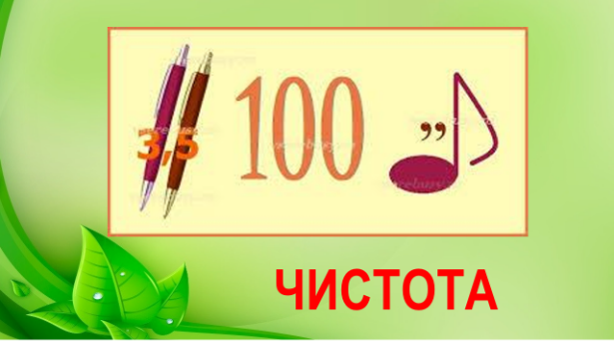  Слайд 2  Ответы учащихся.  Правильно, зашифровано слово «чистота».  Примечание. Слово появляется на экране, после того, как учащиеся доли правильный ответ.  Как вы понимаете слово «чистота»?  Ответы учащихся.  Какая бывает чистота?  Ответы учащихся.  Чистота во дворе, на улице, в городе, чистота в стране, на планете, чистота души. Если у человека чистая душа, значит он будет делать только добрые дела и совершать хорошие поступки.  Где мы с вами живем?  Ответы учащихся.  Кто отвечает за чистоту в городе?  Ответы учащихся.  Подумайте и скажите, какая тема нашего сегодняшнего часа общения?  Ответы учащихся.  Тема нашего часа общения: «Чистый город начинается с тебя».  Как вы думаете, чему мы должны сегодня научиться?  Ответы учащихся.  Правильно, к концу мероприятия вы узнаете источники загрязнения нашей планеты и как содержать город в чистоте, поймете почему необходимо бережно относиться к окружающему миру, Земле, нашему городу. | Учащиеся разгадывают ребус.  Отвечают на вопросы учителя.  (Чистота одежды, чистота в доме и т.д.)  (в городе)  (все, живущие в городе)  Называют предполагаемые темы часа общения.  Отвечают.
III. Знакомство с новым материалом.
Цель: познакомить с источниками загрязнения планеты, города, правилами экологического поведения в городе.
1. Проблемная экологическая ситуация  (5 мин) | Проблемная ситуация демонстрируется на слайдах и в ходе беседы классного руководителя с учащимися разрешается. | Цель: сформировать представление о чистой Земле и неразрывной связи человека с природой.  Посмотрите внимательно на экран на первую картинку.  Примечание. Показ слайда сопровождается спокойной музыкой.  Слайд 3  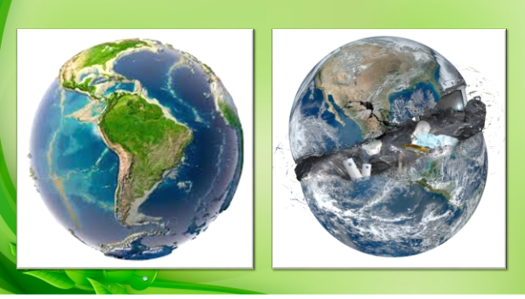  Какая перед вами планета Земля?  Ответы учащихся.  Посмотрите на вторую картинку. Какая здесь Земля?  Примечание. Музыка, сопровождающая слайд меняется на тревожную).  Ответы учащихся.  На какой Земле вы бы хотели жить?  Ответы учащихся.  Почему происходит загрязнение планеты?  Посмотрите на экран, как вы думаете, почему планета Земля показана в руках человека?  Ответы учащихся.  Слайд 4  Что мы можем сделать, чтобы Земля наша оставалась чистой красивой?  Ответы учащихся.  А знаете ли вы, когда отмечается международный день Земли?  Ответы учащихся.  Международный день Матери-Земли дает нам возможность узнать о тех трудных задачах, которые стоят перед человеком для сохранения чистоты планеты.  Как называется профессия людей, которая занимается непосредственно охраной окружающей среды?  Ответы учащихся.  Только экологи могут защитить нашу планету от грязи?  Ответы учащихся.  Кто в ответе за чистоту на Земле?  Ответы учащихся. | Слушают учителя, отвечают на вопросы, приходят к выводу «будущее планеты зависит от нас».  Предполагаемые ответы Красивая, яркая, зеленая, чистая.  Мрачная, грязная, похожа на мусорное ведро.  Чистой, красивой  Водоёмы, леса, города загрязняются мусором. Мусор не перерабатывается.  Будущее нашей планеты зависит от нас.  Бережно относится к Земле.  22 апреля.  Эколог  Нет.  Все люди.
2. Выставка  «Достопримечательности Дрогичина»  (3 мин) | Выставка предполагает демонстрацию рисунков, сделанных учащимися дома при подготовке к часу общения. Перед выставкой целесообразно провести вступительную беседу. | Цель вступительной беседы: подготовить учащихся к восприятию «картин», представленных на выставке.  Цель выставки: показать достопримечательности города Дрогичина.  У каждого из нас на большой планете Земля есть то самое дорогое и родное место. Сначала это дом, где ты родился и вырос. Потом это двор, где ты сделал первые шаги, сказал первое слово. Затем это – наша гимназия, где вы нашли своих лучших друзей. Для вас и для многих людей любимым местом на Земле стал наш замечательный город Дрогичин.  Слайд 5  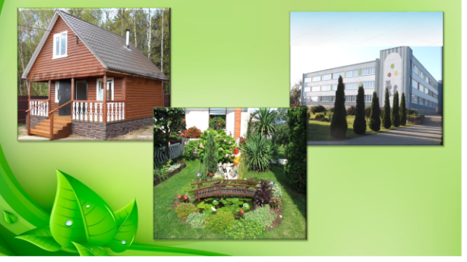  Примечание. Картинки на сладе появляются синхронно со словами педагога.  Вашим домашним заданием было подготовить рисунки с любимыми местами отдыха в Дрогичине. Разместите их на доске.  Как много в нашем маленьком городке замечательных мест отдыха. Это озеро, парк, стадион, Дом культуры, кинотеатр и т.д. | Слушают классного руководителя, по команде вывешивают свои рисунки на доску.
3. Мини-проект «Чистый город».  (5 мин.) | Перед обучающимися ставится проблема, которая решается в ходе реализации мини-проекта.  Учащиеся каждого ряда получают по 5 лепестков (Первый ряд – лепестки кувшинки, второй ряд – лепестки ромашки, третий ряд – лепестки василька).  После выполнения задания проводится защита результатов работы учащихся.  .  . | Цель: составить правила, которые необходимо выполнять, чтобы поддерживать чистоту в городе.  Но всегда на улицах города чисто?  Ответы учащихся.  Нет. Поэтому нужно решить проблему «Как добиться того, чтобы в нашем городе Дрогичине было чисто и красиво».  Как вы думаете, что именно вы можете сделать для своего города, чтобы сохранить его чистым?  Ответы учащихся.  Я предлагаю вам принять участие в мини-проекте «Чистый город». Сейчас мы отправимся в виртуальное путешествие по вашим любимым местам отдыха.  Вы любите отдыхать?  Ответы учащихся.  Тогда учащиеся, которые сидят на первом ряду, отправятся на озеро, на втором ряду – в парк, на третьем ряду – в Дом культуры и в библиотеку.  Вы получили лепестки цветов, на каждом лепестке вы должны сформулировать и написать правило, которое повлияет на соблюдение чистоты на том объекте, куда вы отправляетесь.  Помните, что правило должно быть простым и выполнимым.  Работа учащихся в группах.  Теперь представим результаты работы и прочитаем правила, которые вы составили.  Представление результатов работы в группах.  Поднимите руки те, кто хотел бы жить в чистом городе.  Можем ли мы с вами остановить загрязнение нашего города?  Ответы учащихся.  Одни, конечно, нет. Для этого необходимо, чтобы все люди, или хотя бы большая часть жителей города, взялась за очищение своего дома, своей улицы, своего города, своей планеты. Но давайте подумаем, что же может сделать каждый из нас?  Ответы учащихся.  Наши простые правила, помогут сделать наш город чище, а людей счастливее. | Слушают педагога, отвечают на вопросы, готовятся к выполнению мин-проекта.  Учащиеся работают по рядам и выполняют задание.  Учащиеся зачитывают правила по соблюдению чистоты в городе и прикрепляют лепестки с правилами к сердцевинам цветов на доске.  Учащиеся повторяют правила поведения в различных местах города.  Можем сами не разбрасывать мусор.  Можем благоустроить школьный двор и двор, где живём.
Физкультминутка.  (2 мин). | Учащиеся выполняют движения, которые показывает педагог, под музыкальное сопровождение по мере чтения стихотворения. | Цель: снять эмоциональное и мышечное напряжение.  Слайд 6  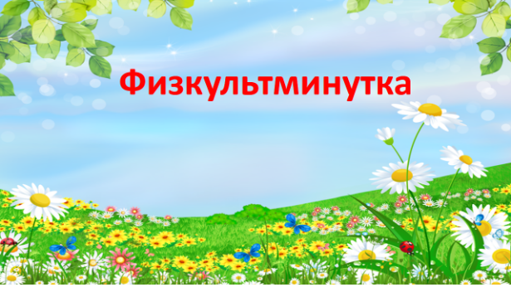  Мы по городу идём  Не спешим, не отстаём.  Вот выходим мы на луг. (Ходьба на месте).  Тысяча цветов вокруг! (Потягивания – рук в стороны).  Вот ромашка, василёк,  Медуница, флоксы, клевер.  Одуванчик, зверобой,  Мы выходим на ковёр цветной  И направо, и налево. (Наклониться и коснуться левой ступни правой рукой, потом наоборот — правой ступни левой рукой.)  К небу ручки протянули,  Позвоночник растянули. (Потягивания рук вверх.)  Отдохнуть мы все успели  И за парты снова сели. (Учащиеся садятся за парты). | Учащиеся выполняют предлагаемые движения.
4. Экологическая игра «Рассортируй мусор»  (9 мин) | Перед игрой имеет смысл подвести учащихся к пониманию того, зачем необходимо сортировать мусор. | Цель вводной беседы: сформировать представления о переработке материалов, о необходимости сортировки мусора.  Цель игры: научить правильно сортировать мусор.  Довольно часто мы наблюдаем такую картину: люди бросают мусор на улицах мимо урн. Дети, разворачивая конфеты, тут же на газоне или тротуаре оставляют фантики. Да и взрослые люди зачастую ведут себя не лучше. Дворники не успевают убирать весь мусор. Окружающие вынуждены смотреть неопрятный вид улиц.  Обсудите причины такого поведения людей в парах. Почему так происходит? Может недостаточно урн?  Учащиеся в парах обсуждают ответы на заданные классным руководителем вопросы.  Ответы учащихся.  Какой вывод можно сделать из сказанного вами?  Правильно. Чисто там, где не мусорят.  Как вы думаете, куда отправляется мусор из города?  Ответы учащихся.  Посмотрите на экран. Как вы думаете, что это?  Слайд 7  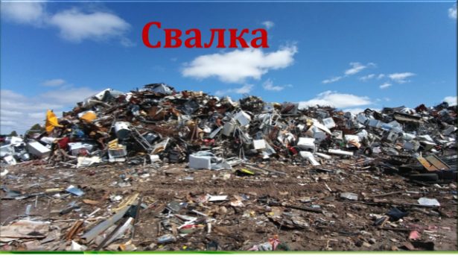  Ответы учащихся.  Это гигантская гора мусора, которая многие годы загрязняет воду, воздух и почву ядовитыми веществами. Чтобы мусор не попадал на свалку люди придумали как его перерабатывать. Делают это на специальных заводах и из ненужные вещей получают новые.  Слайд 8  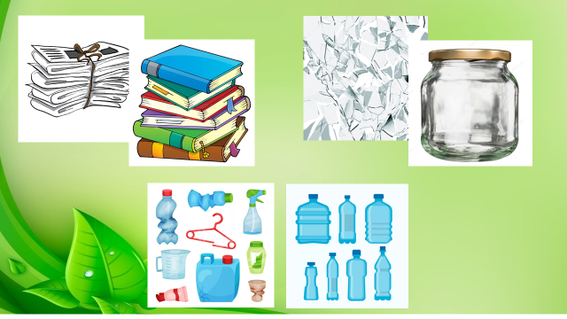  Посмотрите, во что превращаются разные материалы после переработки: макулатура – в книги, тетради, стекло – в банки, бутылки, пластик – в пластиковые бутылки, контейнеры.  Чтобы мусор было быстрее и легче перерабатывать, его необходимо сортировать в специальные контейнеры.  Сейчас мы с вами поиграем в игру «Рассортируй мусор». Правила которой очень просты. У каждого на парте лежит карточка с изображением предмета. Вы называете предмет и отправляете его в нужный контейнер. Обратите внимание на надпись на контейнере «Бумага», «Стекло», «Пластик». Если на контейнере ничего не написано, то в него можно помещать весь остальной мусор.  Учащиеся выполняют задание – сортируют мусор, опуская карточки с названием предметов в нужный «контейнер».  Вы научились сортировать мусор, чтобы он направлялся не на свалку, а на переработку и изготовление новых вещей. Теперь, если вы увидете в городе необычные контейнеры, то обязательно ими воспользуетесь. | Учащиеся слушают учителя, выполняют его задания.
5. Мини-беседы  «Детям на заметку» и «Гимназия-чистый и уютный дом»  (4 мин) |  | Цель: сформировать понятие о необходимости озеленения помещений.  В Республике Беларусь работает более 29 предприятий по переработке отходов. В основном эти предприятия находятся в Минске.  Слайд 9  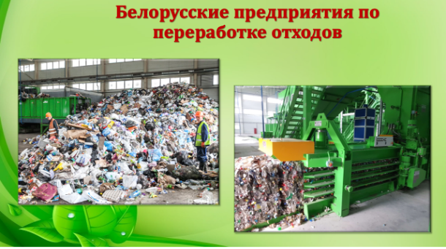  А знаете ли вы какая страна считается самой чистой в мире? Ответы учащихся.  Швейцария.  Слайд 10  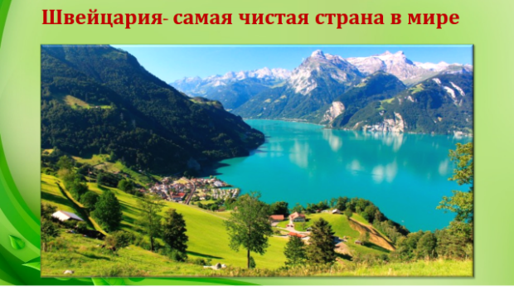  А знаете почему?  Ответы учащихся.  Эта страна уже более 50 лет практикует раздельный сбор мусора. Сейчас в стране нет ни одной свалки, а раньше их насчитывалось более двухсот. Весь мусор швейцарцы сортируют дома, а что не могут рассортивать складывают в специальные пакеты.  А можем ли мы сделать нащу страну самой чистой в мире?  Ответы учащихся.  Чистота начинается с нас самих, с того места где мы живем, учимся. Нравится ли вам в нашей гимназии? Уютно ли вы себя здесь чувствуете?  Ответы учащихся.  А что делает наш кабинет уютным?  Ответы учащихся.  Правильно. В наших классах всегда чисто, а уют создают комнатные растения. В коридорах, в актовом зале нашей гимназии много цветов. А почему их так много?  Ответы учащихся.  Комнатные растения способствуют созданию здорового микроклимата и улучшают эстетический вид.  Посмотрите на экран, и ещё раз убедитесь в том, как красиво и уютно в нашей гимназии.  Слайд 11  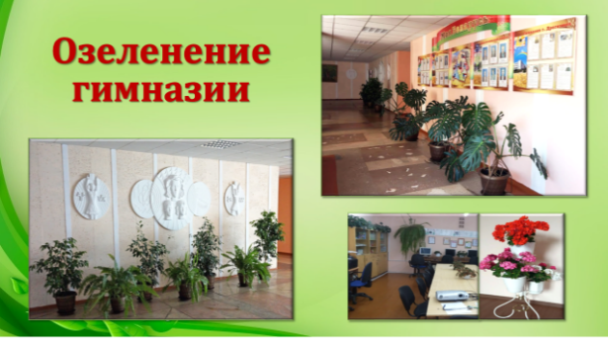  А какой вывод вы сделаете каждый для себя?  Ответы учащихся.  В своих домах, квартирах нужно разводить комнатные растения для очистки воздуха и для красоты помещения. | Учащиеся слушают педагога, отвечают на вопросы, делают вывод о необходимости озеленения помещений.
IV. Закрепление материала.  КТД «Юный эколог»  (8 мин) | Учащимся предлагается придумать и нарисовать экологические знаки, которые после проведения мероприятия размещаются на территории гимназии. | Цель: применить полученные знания при решении экологических проблем и формировать экологическое отношение учащихся к родному городу.  Я предлагаю принять участие в коллективном творческом деле «Юный эколог». Представьте себя в роли экологов. У вас на партах лежат конверты со словами-подсказками, которые помогут справиться с заданием. (на партах первого ряда – слово «дерево», второго ряда – слово «мусор», третьего ряда – слово «контейнеры»). Учащиеся каждого ряда должны придумать и нарисовать экологический знак, который предотвратит загрязнение в нашем городе.  Самостоятельная работа учащихся.  Как вы думаете, где должны находиться эти знаки?  Ответы учащихся.  Правильно. На улице. С какой целью мы их установим?  Ответы учащихся.  Для того, чтобы люди видели и знали, как вести себя в нашем городе мы разместим нарисованные вами знаки на территории гимназии. | Учащиеся рисуют экологические знаки, например, «Не сори», «Посади дерево», «Сортируй мусор»
V. Подведение итогов мероприятия  (1 мин). | Учащимся напоминается, что для поддержания чистоты, каждый должен начинать с себя. | Цель: подвести итог о проделанной работе  Слайд 12  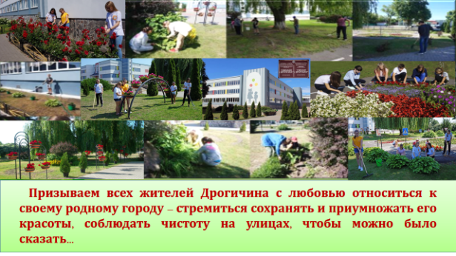  Призываем всех жителей Дрогичина с любовью относиться к своему родному городу – стремиться сохранять и приумножать его красоты, соблюдать чистоту на улицах, чтобы можно было сказать…  Слайд 13  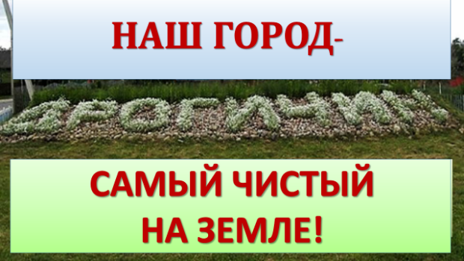  Наш город – самый чистый на Земле, но начинать надо с себя, от каждого из нас зависит будет ли наш город чистым. | Учащиеся смотрят на экран, слушают классного руководителя.
VI. Домашнее задание.  (1 мин) | Домашнее задание задается с целью приобщения законных представителей учащихся к совместной деятельности с детьми, развитию их творческих способностей. | Цель: приобщить родителей к развитию творческих способностей учащихся.  Вместе с родителями сделайте поделку из вторичного материала и принесите в гимназию. Поделка должна быть полезной. Например, посмотрите на экран.  Слайд 14  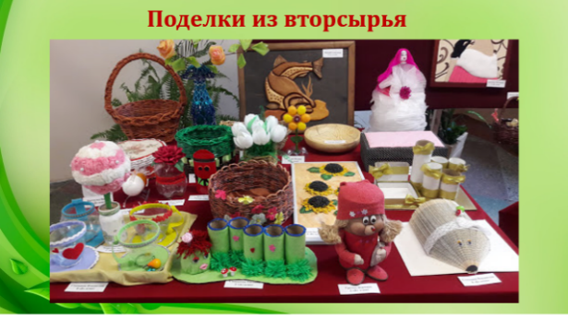  Это поделки, которые сделали учащиеся из вторичного сырья. Вот какую красоту и полезные вещи можно сделать из бросового материала! | Учащиеся слушают педагога, запоминают домашнее задание.
VII. Рефлексия  (2 мин) |  | Цель: выявить эмоциональное состояние учащихся в конце мероприятия, их удовлетворённость работой.  Спасибо вам, ребята, за вашу активную работу. Надеюсь, нет, я верю, что после сегодняшнего часа общения вы будете беречь природу. И наш город всегда будет радовать нас своей красотой и чистотой.  У вас на парте лежит василёк. Если вы на занятии были активны и нашли пути решения экологической проблемы – возьмите василёк в руки.  На ваш василёк упала капля дождя, (дети хлопают один раз), упали две капли дождя, (дети хлопают два раза), три капли…пошёл сильный дождик, который смывает грязь и пыль, делая наш город чистым-чистым (дети хлопают).  Вот на этой оптимистической ноте закончим наше занятие. | Учащиеся берут в руки василёк, хлопают в ладошки.

